
Nombre XXXXXXXXXX XXXXXXXXXX XXXXXXXXXX
Grado de Escolaridad Licenciatura
Cédula Profesional (Licenciatura) XXXXXXXX
Teléfono de Oficina 228-1-68-21-49
Correo Electrónico Texto aortega@fiscaliaveracruz.gob.mx

Formación Académica
2003-2007
Licenciatura en Derecho
Universidad de Xalapa
Xalapa, Veracruz.
2007-2009
Maestría en Derecho Constitucional y Juicio de Amparo
Universidad de Xalapa
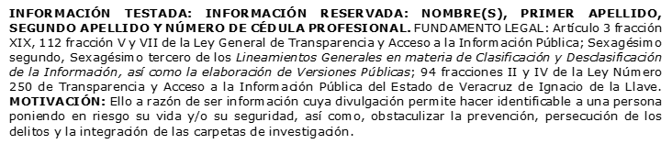
Xalapa, Veracruz.
2009-2011
Maestría en Derecho Penal
Universidad de Xalapa
Xalapa, Veracruz.

Trayectoria Profesional
2019-2019
Fiscal Auxilar del Fiscal Regional zona centro Xalapa
2015-2019
Fiscal Especializado en la FEADPD
2014-2015
Fiscal Especializado en la UECS

 Conocimiento
Derecho Penal y Derecho Constitucional y Juicio de Amparo
Sistema Penal Acusatorio y Adversarial
Certificación en la Especialidad de Denuncias por Personas Desaparecidas.
INFORMACIÓN TESTADA: INFORMACIÓN RESERVADA: NOMBRE(S), PRIMER APELLIDO, SEGUNDO APELLIDO Y NÚMERO DE CÉDULA PROFESIONAL. FUNDAMENTO LEGAL: Artículo 3 fracción XIX, 112 fracción V y VII de la Ley General de Transparencia y Acceso a la Información Pública; Sexagésimo segundo, Sexagésimo tercero de los Lineamientos Generales en materia de Clasificación y Desclasificación de la Información, así como la elaboración de Versiones Públicas; 94 fracciones II y IV de la Ley Número 250 de Transparencia y Acceso a la Información Pública del Estado de Veracruz de Ignacio de la Llave. MOTIVACIÓN: Ello a razón de ser información cuya divulgación permite hacer identificable a una persona poniendo en riesgo su vida y/o su seguridad, así como, obstaculizar la prevención, persecución de los delitos y la integración de las carpetas de investigación.

